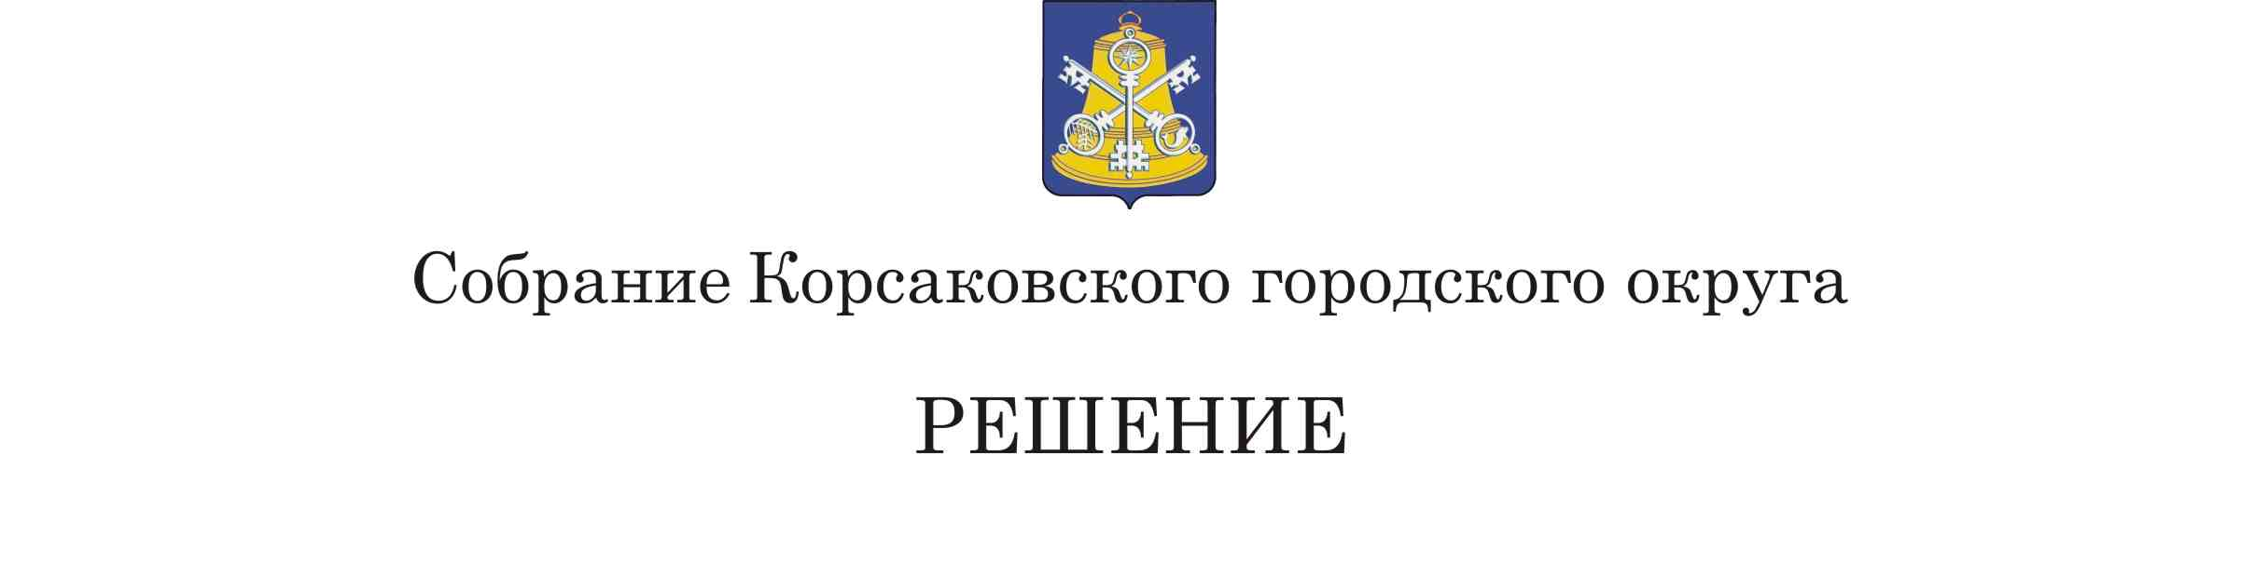
Принято__19.06.2019__ № __70______

на___20-м___ заседании 6 - го созыва

О внесении изменения в Устав муниципального образования «Корсаковский городской округ» Сахалинской области

В соответствии со статьями 35, 43, 44 Федерального закона от 06.10.2013 № 131-ФЗ «Об общих принципах организации местного самоуправления в Российской Федерации», Федеральным законом от 27.12.2018 № 498-ФЗ «Об ответственном обращении с животными и о внесении изменений в отдельные законодательные акты Российской Федерации» Собрание РЕШИЛО:
1. Внести в Устав муниципального образования «Корсаковский городской округ» Сахалинской области (далее – Устав) следующее изменение:
в пункте 16 части 1 статьи 9 Устава слова «мероприятий по отлову и содержанию безнадзорных животных, обитающих» заменить словами «деятельность по обращению с животными без владельцев, обитающими».
2. Направить настоящее решение на государственную регистрацию в
установленном Законом порядке.
3. После государственной регистрации опубликовать настоящее решение в газете «Восход».

Председатель Собрания
Кораковского городского округа Л.Д. Хмыз

Мэр

Корсаковского городского округа Т.В. Магинский

Зарегистрировано в Министерстве юстиции

Российской Федерации по Сахалинской области

22.07.2019 № RU653050002019003

